（2024年第1期）
大竹县自然资源局 2024年1月12日

筑牢安全防线 守住安全底线
——大竹县自然资源局召开非煤矿山货运源头警示约谈会

为严格落实《四川省道路货运源头管理办法》，从严抓好治超工作源头治理，警示规范相关货运装载源头企业合法规范装载。1月12日，大竹县自然资源局召开非煤矿山货运源头警示约谈会。县自然资源局、县道安办、县应急局代表，地勘矿管股全体、执法大队负责人、全县非煤矿山企业代表参加会议。
会议通报了此次约谈事由，八渡乡花岩碎石厂、新生乡叶家村二社碎石厂代表先后作了表态发言，认真剖析了自身存在的问题和不足，提出了针对性整改措施。

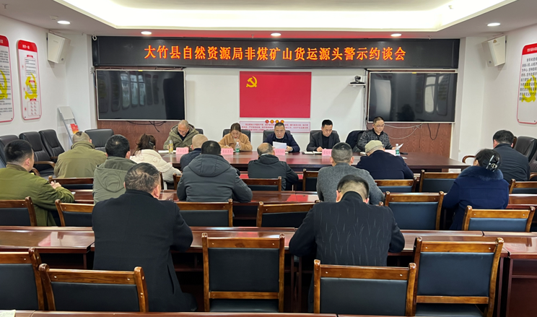
会议传达学习了市道安办《关于开展好货运车辆超限超载源头治理提质增效行动的通知》、市自然资源和规划局《关于开展非煤矿山超限超载源头治理提质增效行动的通知》以及县道安办《关于进一步加强全县道路交通安全监管工作的通知》《关于制定货运源头企业“双源头监管制度”的通知》等文件，对非煤矿山企业提出了警示约谈要求。
会议强调，一要深刻汲取教训，提高安全意识。各企业要深刻汲取渠县“9·15”重大道路交通事故、大竹县“9·7”较大道路交通事故教训，扎实开展警示教育，特别是加强从业人员岗前培训、定期警示教育、法律法规教育，切实强化企业员工的风险意识和底线思维。二要压实责任，切实履职。各矿山企业要进一步压实安全生产主体责任，统筹安排安全生产各项工作，严格按照货运车辆装载标定质量装载货物，把好货运车辆装载、称重、出场关，不断推进非煤矿山超限超载安全治理。三要健全机制，加强监管。各矿山企业要严格按照车辆核载标准为货运车辆装载，严格按照交通运政部门的要求装卸，禁止超标超限装载，扎实做好货运车辆源头超载超限治理工作，主动配合相关部门做好货运源头管理各项工作，并加强道路安全的宣传工作，防患未然。
通过约谈，参会企业代表纷纷表示，要以此次约谈会为契机，在企业内部认真组织开展安全隐患排查与治理，严格落实各项安全生产制度，规范货运车辆装载及道路运输经营行为，引导货运驾驶人员遵章守纪、安全文明行车，全面落实企业安全生产主体责任，积极主动接受执法部门的监督与检查。

（大竹县自然资源局 梁雯婷）

抄送：市自然资源和规划局。
县委办，县人大办，县政府办，县政协办，县交警大队，县道安办，县应急局，县交通运输局。
发：各股（室）、局属各单位。

